ФЕДЕРАЛЬНОЕ ГОСУДАРСТВЕННОЕ АВТОНОМНОЕ ОБРАЗОВАТЕЛЬНОЕ УЧРЕЖДЕНИЕ ВЫСШЕГО ОБРАЗОВАНИЯ «ПЕРМСКИЙ НАЦИОНАЛЬНЫЙ ИССЛЕДОВАТЕЛЬСКИЙ ПОЛИТЕХНИЧЕСКИЙ УНИВЕРСИТЕТ»

Лабораторная работа

SADT (IDEF0)

Выполнили студенты группы РИС-23-3Б

Буковский Д. В.

Герасимов М. Н.

Мазунин М. А.

Проверила доцент кафедры ИТАС

О. А. Полякова

2024 г.

**1. Постановка задачи**

Смоделировать, используя диаграммы IDEF0, описывающую процесс проведения ЕГЭ.

**2. Анализ задачи**

Дано:

Вход: Задания, Участники

Управление: Протокол проведения, Комиссия ГЭК

Механизмы: Оборудование, Организаторы

**3. Схема SADT (IDEF0)**

**Схема, показывающая основную идею процесса**

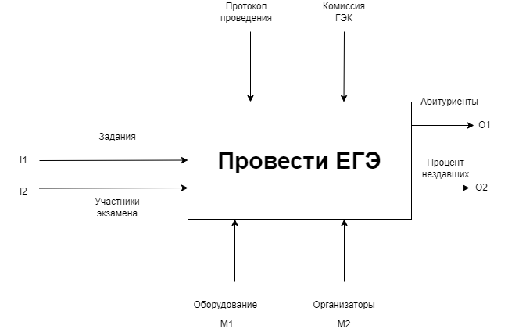

**Основная схема:**

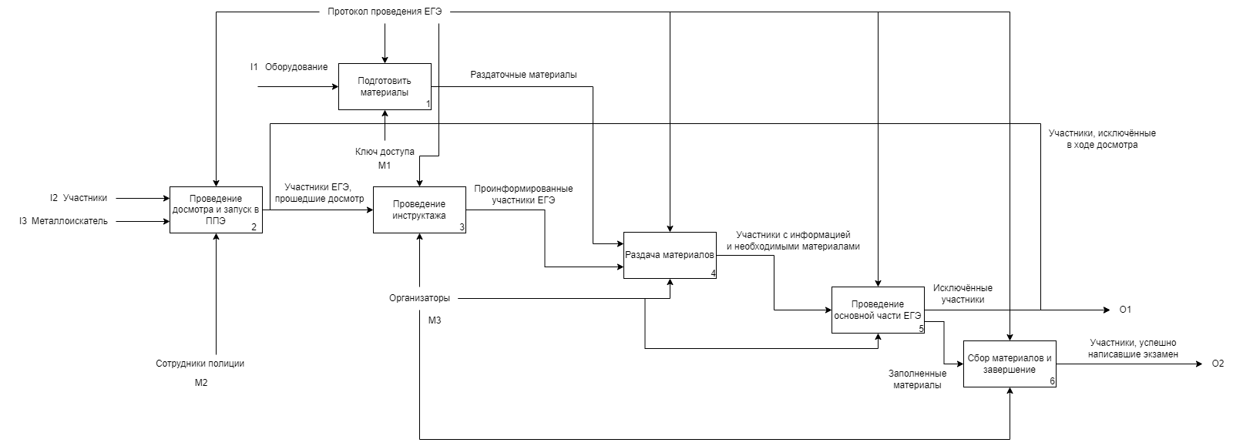

**4. Вывод**

Алгоритм проведения ЕГЭ хорошо иллюстрирует оформление и смысл схем IDEF0. Он включает в себя один общий контроллер, несколько механизмов осуществления, а также выходные данные каждого блока являются входными следующего.

**5. GitHub**